XY1108 Scheda creata il 24 agosto 2026
Descrizione bibliografica
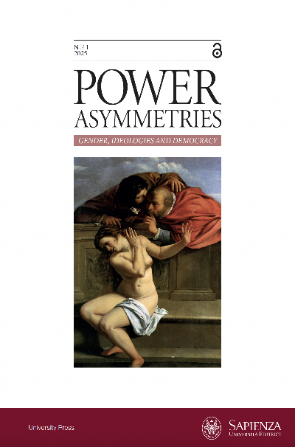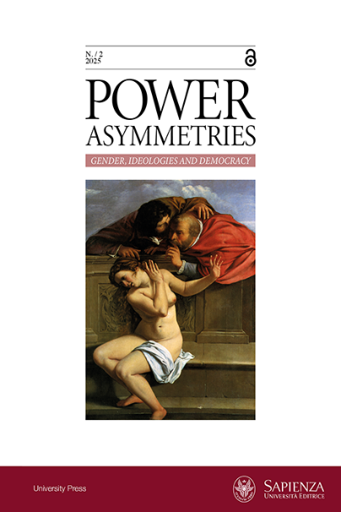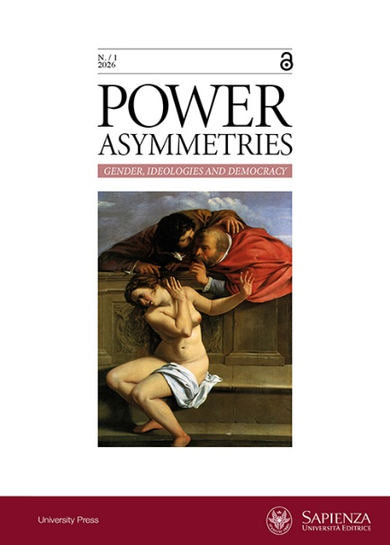
*Power asymmetries : gender, ideologies and democracy. – 1 (2025)- . - Roma : Sapienza Università Editrice, 2025- . - Testi elettronici (PDF). ((Semestrale. - Periodico open access. – ISSN 3103-4667. - RMS3141444
Soggetti: Democrazia – Periodici; Identità sessuale - Sociologia – Periodici; Ideologie – Periodici; Sociologia politica - Periodici
Volumi disponibili in rete: 1(2025)-

Informazioni storico-bibliografiche
Lo scopo della rivista è quello di riunire studiose/i, professioniste/i e giovani ricercatrici/tori affinché abbiano uno spazio dove confrontarsi a partire dalle proprie ricerche, per poter meglio mettere a fuoco alcune categorie concettuali proprie del Settore Scientifico Disciplinare Sociologia dei fenomeni politici e degli Studi di genere che sono trasversali a diverse discipline.
A partire dalla prospettiva delle asimmetrie del potere, in un'ottica di genere, la rivista intende contribuire al dibattito relativo ad alcuni temi classici della Sociologia politica, anche nell’ottica dell’attuale scenario geopolitico internazionale: temi come il potere, nelle sue diverse accezioni, modalità e ripartizioni; come la democrazia, nel suo mutare e divenire; come le disparità, di classe, di genere, di potere, di accesso alla cultura e all’istruzione, alla giustizia; come le ideologie che sono tornate ad essere oggetto di discussione nello spazio pubblico, specie alla luce dello scontro internazionale per la definizione dei nuovi assetti geopolitici; sono centrali al progetto della rivista che incoraggerà approcci critici su questi ed altri temi rilevanti, sia nella loro dimensione teorica e metodologica, che dalla prospettiva empirica dei risultati pratici e socialmente rilevanti. https://rosa.uniroma1.it/rosa05/power_asymmetries.

